органов местного самоуправления
Садовского сельсовета
Краснозерского района
Новосибирской области

№ 6/2 от 26.06.2024г.

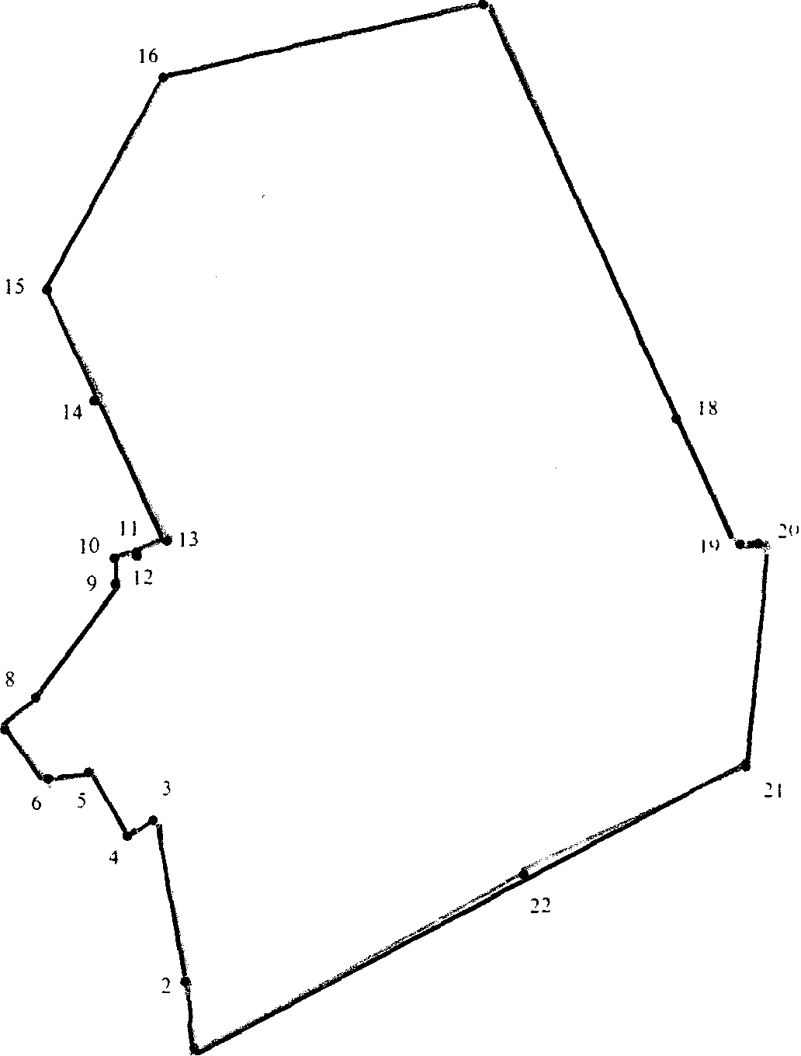



Росреестр разъясняет, Услуги Росреестра

Электронная подпись для сделок с недвижимостью:
как получить и безопасно использовать

Сегодня большинство новосибирцев выбирают электронный способ оформления недвижимости. С начала года гражданами направлено свыше 38 тысяч электронных обращений о регистрации прав, что на 27% больше, чем год назад.
Для подписания заявления и документов в электронной форме необходима усиленная квалифицированная электронная подпись (УКЭП). Для заключения сделки с недвижимостью УКЭП потребуется всем её участникам.
Получить УКЭП можно в аккредитованном удостоверяющем центре ППК «Роскадастр» или ином из списка, размещенном на сайте Минцифры России https://digital.gov.ru/ru/activity/govservices/certification_authority/.
Чтобы защитить недвижимость от мошеннических действий с использованием УКЭП, законодательством установлено условие регистрации электронной сделки об отчуждении объекта недвижимости, принадлежащего физическому лицу. Такая регистрация возможна только при наличии в Едином государственном реестре недвижимости (ЕГРН) записи о возможности регистрации на основании документов, подписанных УКЭП.
В случае поступления в Росреестр заявления о переходе права или прекращения права собственности и приложенных к нему документов в электронном виде и отсутствия в ЕГРН записи о возможности электронной регистрации, документы будут возвращены без рассмотрения. То есть, прекращения или перехода прав на объект недвижимости не произойдет.
Росреестр уведомит собственника объекта недвижимости о поступлении заявления о государственной регистрации прав и о возврате указанного заявления с указанием причины возврата по адресу электронной почты, по которому осуществляется связь с физическим лицом.
Если собственник недвижимости действительно планирует подать документы на регистрацию прав в электронном виде, ему следует заранее обратиться в МФЦ или филиал ППК «Роскадастр» с заявлением о возможности регистрации на основании документов, подписанных УКЭП.
Подать заявление может собственник недвижимости, право которого зарегистрировано в ЕГРН, его законный представитель или представитель по нотариальной доверенности.
Заявление можно подать в отношении одновременно всех принадлежащих физическому лицу объектов недвижимости либо любого из них.
Запись о возможности электронной регистрации вносится в ЕГРН в течение пяти рабочих дней с момента поступления заявления.
Существует ряд исключений, когда отсутствие в ЕГРН записи о возможности электронной регистрации, не препятствует проведению регистрационных действий на основании документов, представленных в электронном виде:
- органом государственной власти, органом местного самоуправления или нотариусом в установленных законом случаях;
- сторонами договора об отчуждении объекта недвижимости, с использованием информационных технологий взаимодействия кредитной организации с Росреестром;
- сторонами договора об отчуждении объекта недвижимости, если заявление и документы подписаны УКЭП, оформленной в ППК «Роскадастр»,
- сторонами договора об уступке прав требований по договору участия в долевом строительстве с использованием информационных технологий взаимодействия застройщика с органом регистрации прав, если застройщик является стороной договора.
В указанных случаях внесение в ЕГРН записи о возможности электронной регистрации не требуется.

материал подготовлен Управлением Росреестра
по Новосибирской области

Анонс «Горячей» телефонной линии

20 июня Управление Росреестра по Новосибирской области ответит на вопросы, касающиеся установления границ земельных участков и исправления реестровых ошибок.
На вопросы жителей региона в рамках «горячей» телефонной линии отвечает Ольга Лазарева - заместитель начальника отдела государственной регистрации недвижимости № 3.
Звонки принимаются с 10.00 до 12.00 по телефону 8 (383) 252-09-80.

материал подготовлен Управлением Росреестра
по Новосибирской области

Росреестр разъсняет
Услуги Росреестра

Смена документов на землю 90-х годов как осознанная необходимость

В начале 1990-х годов выдавали свидетельства, государственные акты и другие документы на земельные участки. Они имеют разный внешний вид, цвет и форму, но суть у них одна — такие документы удостоверяют права на земельный участок у лиц, обозначенных в них. Указанные права считаются ранее возникшими и действительными.
Государственная регистрация таких прав в Едином государственном реестре недвижимости (ЕГРН) проводится по желанию правообладателя.
Вместе с тем, необходимо понимать, что отсутствие регистрации ранее возникших прав не создает предусмотренные ею юридические последствия и возможности.
Только после внесения сведений в ЕГРН можно полноценно распоряжаться недвижимостью. Ее можно продать, подарить, обменять, использовать в качестве залога в банке, оставить в наследство, получить установленные законодательством льготы.
Оформление прав позволит снизить риски привлечения внимания к «неоформленному» земельному участку мошенников.
Кроме того, наследники правообладателей ранее возникших прав, не успевших обратиться в Росреестр, могут столкнуться с рядом трудностей. Как банально это не звучит – необходимо заранее заботиться о возможности наступления такой ситуации.
Новосибирский Росреестр рекомендует своевременно регистрировать свои права на недвижимость.
Чтобы зарегистрировать ранее возникшее право на земельный участок, собственнику нужно обратиться в МФЦ - представить заявление и документ, удостоверяющий право на землю (например, свидетельство на землю старого образца, постановление о выделении земельного участка). Государственная пошлина за регистрационные действия не уплачивается.
В результате государственной регистрации запись о праве собственности на земельный участок вносится в ЕГРН и заявителю выдается выписка – удостоверяющая проведенную регистрацию прав.

материал подготовлен Управлением Росреестра
по Новосибирской области

Оформить право собственности на новостройку:
мифы и реальность

Объемы сделок на первичном рынке недвижимости в Новосибирской области по-прежнему остаются высокими. С начала года 2800 договоров участия в долевом строительстве поступает на регистрацию ежемесячно.
Специалисты Новосибирского Росреестра развеяли пять мифов об оформлении права собственности на новостройку.
Миф №1 «Право собственности на объект долевого строительства можно зарегистрировать непосредственно перед его продажей»
На самом деле: Срок для осуществления государственной регистрации права на объект долевого строительства после завершения строительства и ввода многоквартирного дома и (или) иных объектов недвижимости в эксплуатацию на законодательном уровне не регламентирован.
Несмотря на это существует ряд обстоятельств, при которых признать свое право возможно будет только в судебном порядке. Так, например, при ликвидации застройщика устранить ошибки в акте приема-передачи будет невозможно. В связи с чем, рекомендуем своевременно осуществлять государственную регистрацию своих прав.
Миф №2 «Для регистрации права необходим подлинный экземпляр или дубликат договора участия в долевом строительстве»
На самом деле: Представление оригинала договора участия в долевом строительстве и (или) соглашения об уступке прав по договору участия в долевом строительстве не требуется. Для регистрации права собственности необходимо представить только подлинный экземпляр акта приема-передачи.
Миф №3 «Никто кроме участника долевого строительства не может зарегистрировать его право»
На самом деле: Застройщик может без доверенности предоставить заявление для осуществления государственной регистрации права собственности участника долевого строительства, приложив к документам подписанный акт приема-передачи.
После проведения регистрации застройщик обязан передать собственнику выписку, подтверждающую факт регистрации.
Миф №4 «Если помещение приобреталось за счет кредитных средств, на регистрацию права необходимо предоставить кредитный договор»
На самом деле: Для регистрации ипотеки кредитный договор не потребуется. Запись об ипотеке при регистрации прав переносится автоматически.
В случае если права залогодержателя удостоверяются закладной, то ее необходимо предоставить в Росреестр.
Миф №5 «Право собственности возникает с момента передачи объекта долевого строительства по передаточному акту»
На самом деле: С момента подписания передаточного акта участник долевого строительства фактически владеет, пользуется построенным объектом недвижимости и несет бремя его содержания, однако полноправным хозяином своего имущества он сможет стать только после осуществления государственной регистрации. Только после внесения соответствующей записи в Единый государственный реестр недвижимости возможно совершать любые юридические действия со своим объектом недвижимости.

материал подготовлен Управлением Росреестра
по Новосибирской области

Росреестр разъясняет

Новосибирский Росреестр провел «горячую» линию по исправлению реестровых ошибок

20 июня новосибирский Росреестр провел «горячую» телефонную линию по вопросам установления границ земельных участков и исправлению реестровых ошибок.
На вопросы новосибирцев отвечала заместитель начальник отдела государственной регистрации недвижимости № 3 Ольга Лазарева.
Наиболее актуальным стал вопрос: при уточнении (установлении) границ земельного участка происходит пересечение границ земельного участка с границами лесного участка, при этом «лесная амнистия» не действует. Что делать правообладателю?
В таком случае необходимо обратиться в министерство природных ресурсов и экологии Новосибирской области за согласованием границы лесного участка. После чего кадастровый инженер подготовит межевой план с целью уточнения местоположения границ земельного участка и исправления реестровой ошибки в границах лесного участка.

материал подготовлен Управлением Росреестра
по Новосибирской области

Услуги Росреестра

Экстерриториальный принцип: как новосибирцы экономят время при оформлении недвижимости

За 5 месяцев текущего года в Новосибирской области экстерриториально было принято более 12 тысяч заявлений о регистрации и постановке на кадастровый учет объектов недвижимости, расположенных в других регионах России.
Экстерриториальный принцип подачи документов предполагает возможность сдать документы на недвижимость, которая находится в одном городе, а заявитель проживает в другом. Например, в Новосибирске можно сдать документы на недвижимость, расположенную в Краснодаре, а в Краснодаре - на объекты недвижимости, расположенные в Самаре.
За последние полтора года наиболее востребованными регионами для подачи документов по экстерриториальному принципу для новосибирцев стали: Красноярский край – документы представлены в отношении более 2 300 объектов недвижимости, Кемеровская область и Алтайский край– более 1 700, Иркутская область – более 1 600, Томская область — 500.
Механизм работы экстерриториального принципа направлен на экономию времени заявителей, обратившихся за оказанием услуг Росреестра.
Обратиться за услугами Росреестра по экстерриториальному принципу можно в любой офис МФЦ, тел. 052, mfc-nso.ru.

Примечание: экстерриториальный прием документов не распространяется на объекты недвижимости, расположенные на территории Донецкой и Луганской народных республик, Запорожской и Херсонской областей.

материал подготовлен Управлением Росреестра
по Новосибирской области

Услуги РР

Новосибирский Росреестр передает в органы местного самоуправления «старые» документы на землю

В 2024 году Управление Росреестра по Новосибирской области проводит работу по передаче в органы местного самоуправления региона оригиналов документов, удостоверяющих права на ранее учтенные земельные участки и оформленных до дня вступления в силу Федерального закона «О государственной регистрации прав на недвижимое имущество и сделок с ним».
К таким документам относятся:
- свидетельства о праве (на право) собственности на землю;
- государственные акты на право собственности на землю, пожизненного наследуемого владения, бессрочного (постоянного) пользования землей.
Правоудостоверяющие документы часто бывают нужны владельцам, наследникам земельных участков, земельных долей для регистрации права, предъявления в суды, в органы власти. Органами местного самоуправления данные документы используются для выявления правообладателей ранее учтенных объектов недвижимости.
В июне в администрации Колыванского, Кочковского районов передано 33,5 тысячи документов на землю.
Теперь граждане и юридические лица могут получить копии правоудостоверяющих документов на ранее учтенные земельные участки Колыванского, Кочковского районов в органах местного самоуправления по месту их расположения.

Справочно:
31 июля 2023 года вступил в силу Федеральный закон, в соответствии с которым Росреестр в срок до 01.01.2025 должен передать в муниципалитеты оригиналы бумажных документов, удостоверяющих права на ранее учтенные земельные участки и оформленных до 31.01.1998.

материал подготовлен Управлением Росреестра
по Новосибирской области

«Земля для туризма»: в Новосибирской области определены первые территории

В декабре 2022 года Новосибирская область включилась в проект Росреестра «Земля для туризма», который позволит привлечь инвесторов в регион, эффективно управлять землей для развития туристических объектов.
В рамках реализации проекта выявлены первые территории, вызывающие туристический интерес:
Кластер «Обские парки» планируется создать на прибрежных территориях в Новосибирске, Бердске, Искитимском и Ордынском районах области. Появление туристического кластера позволит развивать разные виды туризма в регионе: от пляжного и спортивного до познавательного и этнографического.
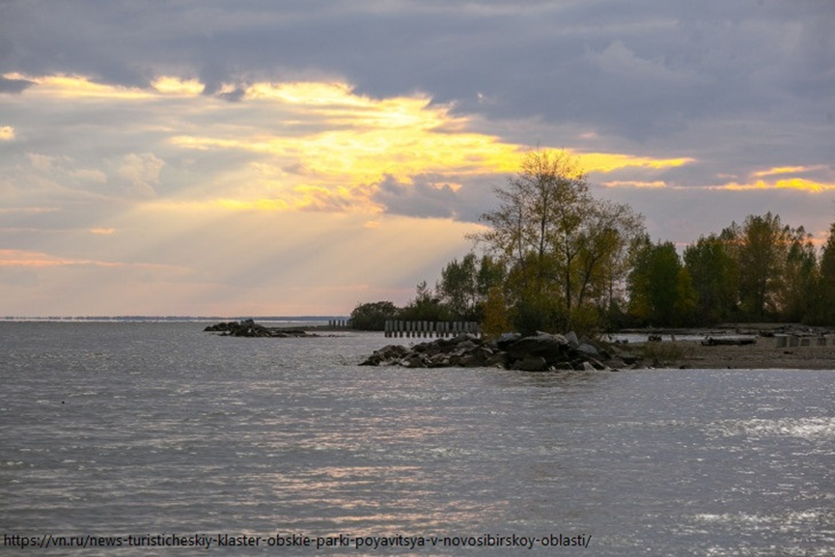

Озеро Карачи в Чановском районе области: с 1880 года озеро используется как грязевой и бальнеологический курорт.
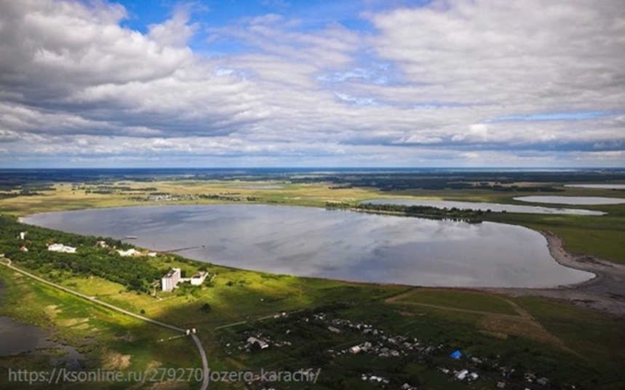

Озеро Островное в Краснозерском районе области: уникальный источник целебной грязи, лечебной глины, рапы (озерной соли) – аналоги даров Мёртвого моря.
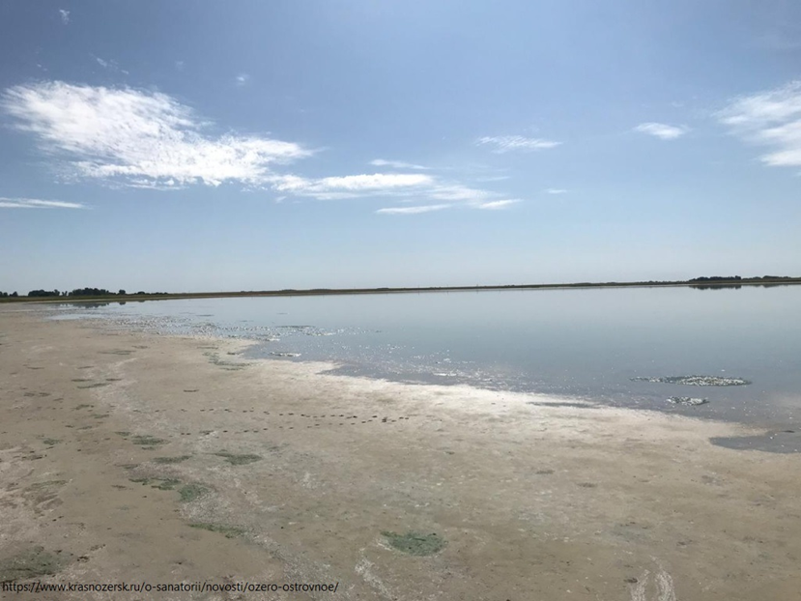

Развитие туризма в Новосибирской области – одна из приоритетных задач региона. Новосибирский Росреестр принимает активное участие в решении вопросов, направленных на выявление земельных ресурсов для развития туризма в целях дальнейшего отображения их на публичной кадастровой карте.
«При Управлении Росреестра по Новосибирской области действует специальный оперативный штаб, в состав которого вошли представители региональных министерств и ведомств. В рамках заседаний штаба рассматриваются территории Новосибирской области, вызывающие наибольший туристический интерес. В итоге будет создан банк земли для туризма, потенциальные инвесторы смогут выбрать участки в режиме онлайн для строительства туристической инфраструктуры – спортивные объекты, турбазы, гостиничные комплексы и другие», - отметила заместитель руководителя новосибирского Росреестра Наталья Ивчатова.
Основные условия включения земельных участков в Банк земли для туризма: отсутствие прав физических и юридических лиц на эти земли, они не должны быть изъяты из оборота и не ограничены в обороте, вид разрешенного использования земель должен быть связан с туризмом, например, туристическое обслуживание, природно-познавательный туризм и другие.
В Новосибирской области в последние годы активно развиваются разные направления туризма. Новосибирская область вошла в десятку пилотных регионов по развитию научно-популярного туризма. По сведениям регионального минэкономразвития, Новосибирская область занимает 12 место в Национальном туристическом рейтинге регионов России по итогам 2022 года, ежегодно область посещают порядка 2 млн туристов.

Материал подготовлен Управлением Росреестра
по Новосибирской области

Особенности владения земельным участком вблизи водоема

Владение земельными участками вблизи водоема имеет ряд особенностей с точки зрения правового регулирования. Эти особенности связаны с необходимостью соблюдения законодательных требований в области использования земель и охраны природы, о самых актуальных рассказали в Управлении Росреестра по Новосибирской области.
Одной из особенностей владения земельными участками вблизи рек, озер является обязательность получения разрешений на все виды деятельности, связанных с использованием земельного участка. Это могут быть разрешения на строительство объектов, разрешения на использование водных ресурсов, разрешения на заготовку древесины и так далее. Все эти разрешения выдаются компетентными органами в соответствии с требованиями законодательства и обязательны для соблюдения.
«Земельные участки, которые находятся в пределах береговой полосы, приобретать запрещено. При этом участки, расположенные за пределами береговой полосы, можно покупать, сдавать в аренду или строить на них объекты недвижимости при условии соблюдения всех санитарных и водоохранных норм и требований. Это значит, что на таком участке можно возвести, например, садовый дом. Но его будет необходимо оборудовать сооружениями, которые смогут обеспечить охрану водоемов от загрязнения и засорения», - отметила заместитель руководителя Наталья Ивчатова.
Проверить, входит ли конкретный земельный участок в границы водоохранной зоны или прибрежной защитной полосы водоемов можно с помощью сервиса «Публичная кадастровая карта», выбрав в строке поиска «ЗОУИТ» (зоны с особыми условиями использования территорий) и вставить кадастровый номер интересующего объекта, либо воспользоваться навигацией по карте.

материал подготовлен Управлением Росреестра
по Новосибирской области

Управление Росреестра по Новосибирской области предупреждает население о недопущении пала на землях сельскохозяйственного назначения
Ежегодно с приходом весны фиксируются сельскохозяйственные палы (поджоги пожнивных остатков и сухостоя сорной растительности на землях сельскохозяйственного назначения), чем усложняется пожароопасная обстановка.
Управления Росреестра по Новосибирской области обращается ко всем юридическим и физическим лицам, правообладателям и пользователям сельскохозяйственных угодий и напоминает о недопустимости палов сухой травы и предупреждает землепользователей:
в соответствии с пунктами 218 и 283 Правил противопожарного режима в Российской Федерации, утвержденных постановлением Правительства Российской Федерации от 25 апреля 2012 года № 390, запрещено выжигание сухой травянистой растительности, стерни, пожнивных остатков на землях сельскохозяйственного назначения и землях запаса, разведение костров на полях.
Использование открытого огня и разведение костров на землях сельскохозяйственного назначения и землях запаса могут производиться только при условии соблюдения требований пожарной безопасности, установленных Правилами противопожарного режима в Российской Федерации, а также нормативными правовыми актами Министерства Российской Федерации по делам гражданской обороны, чрезвычайным ситуациям и ликвидации последствий стихийных бедствий, принятыми по согласованию с Министерством природных ресурсов и экологии Российской Федерации и Министерством сельского хозяйства Российской Федерации.
Сельскохозяйственные палы приводят к снижению плодородия почвы, повреждению лесозащитных насаждений и зачастую приводят к возникновению крупных пожаров и угрожают населенным пунктам, и могут стать причиной гибели людей. Кроме того, запрещено в полосах отвода автомобильных дорог, полосах отвода и охранных зонах железных дорог, путепроводов и продуктопроводов выжигать сухую травянистую растительность, разводить костры, сжигать хворост, порубочные остатки и горючие материалы, а также оставлять сухостойные деревья и кустарники. В целях пресечения фактов выжигания растительности и предупреждения возникновения чрезвычайных ситуаций, вызванных пожарами, возникшими в том числе при сплошном выжигании растительности (палами), 01 февраля 2019 года утвержден План работы Управления Росреестра по Новосибирской области по участию в предупреждении и ликвидации последствий чрезвычайных ситуаций, вызванных пожарами, возникшими в том числе при сплошном выжигании растительности (палами), на территории Новосибирской области.
В рамках проведения надзорных функций по государственному земельному надзору Управлением проводятся обследования земельных участков на наличие признаков чрезвычайных ситуаций (стихийных свалок, сжигания мусора, наличие сухой травы вблизи автомобильных дорог). С целью предупреждения чрезвычайных ситуаций проводятся беседы с землепользователями, собственниками земельных участков о вреде выжигания сухой травянистой растительности, стерни, пожнивных остатков на землях сельскохозяйственного назначения и опасности возникновения крупных пожаров. Следует отметить, что за пожарную безопасность и состояния плодородия почвы несут ответственность землепользователи, собственники земельных участков.
Работа Управления Росреестра по Новосибирской области по профилактике и предупреждению чрезвычайных пожароопасных ситуаций проводится в тесном взаимодействии с Главным Управлением МЧС России по Новосибирской области, Управлением Россельхознадзора по Новосибирской области, уполномоченными органами государственной власти по Новосибирской области, иными органами государственной власти, органами местного самоуправления. В случае обнаружения признаков, указывающих на возможность возникновения чрезвычайной ситуации, государственные инспекторы Управления Росреестра по Новосибирской области сообщают о данных фактах уполномоченным лицам органов местного самоуправления.
Просим Вас проявить максимальную ответственность и не допускать возгорания сухой растительности. Будьте осторожны с огнем! Обнаружив возгорание, попытайтесь остановить распространение огня своими силами и сообщите по телефону:
- на Единый телефон экстренных служб – 112;
- в Пожарно-спасательную службу МЧС России – 101;
- «Единый телефон доверия» ГУ МЧС России по Новосибирской области - 8(383) 239-99-99;

материал подготовлен Управлением Росреестра
по Новосибирской области

Соучредители:
администрация Садовского сельсовета

Совет депутатов Садовского сельсовета
Адрес редакционного Совета: 632922 НСО Краснозерский район,

п. Садовый, ул. Почтовая ,10

тел.8-383-57-73-134
Председатель редакционного
Совета: Н.Н. Пуртов, тел.73-202

Тираж 5 экз.

